Desenvolva um código, **utilizando o Google Blockly**, que utilize as seguintes características de um veículo:

- Quantidade de rodas;

- Peso bruto em quilogramas;

- Quantidade de pessoas no veículo.

Com essas informações, o programa mostrará qual é a melhor categoria de habilitação para o veículo informado a partir das condições:

A: Veículos com duas ou três rodas;

B: Veículos com quatro rodas, que acomodam até oito pessoas e seu peso é de até 3500 kg;

C: Veículos com quatro rodas ou mais e com peso entre 3500 e 6000 kg;

D: Veículos com quatro rodas ou mais e que acomodam mais de oito pessoas;

E: Veículos com quatro rodas ou mais e com mais de 6000 kg.

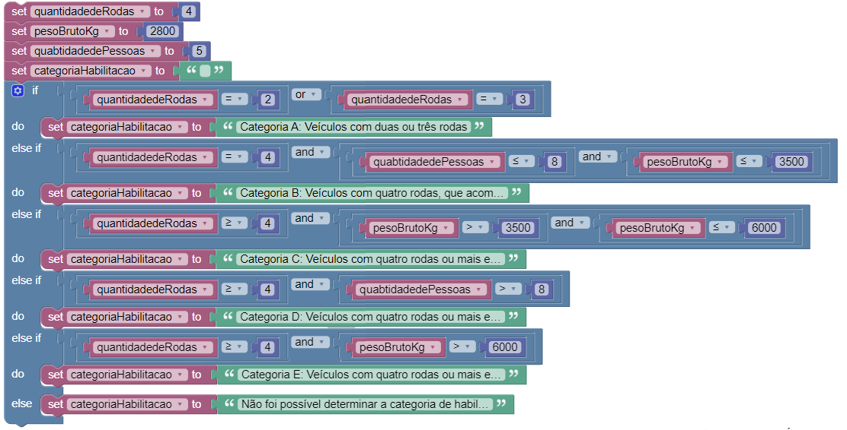

Código JS

let quantidadedeRodas = 4;

let pesoBrutoKg = 2800;

let quantidadedePessoas = 5;

let categoriaHabilitacao;

if (quantidadedeRodas === 2 || quantidadedeRodas === 3) {

  categoriaHabilitacao = 'Categoria A: Veículos com duas ou três rodas';

} else if (quantidadedeRodas === 4 && quantidadedePessoas <= 8 && pesoBrutoKg <= 3500) {

  categoriaHabilitacao = 'Categoria B: Veículos com quatro rodas, que acomodam até oito pessoas e peso até 3500 kg';

} else if (quantidadedeRodas >= 4 && pesoBrutoKg > 3500 && pesoBrutoKg <= 6000) {

  categoriaHabilitacao = 'Categoria C: Veículos com quatro rodas ou mais e peso entre 3500 e 6000 kg';

} else if (quantidadedeRodas >= 4 && quantidadedePessoas > 8) {

  categoriaHabilitacao = 'Categoria D: Veículos com quatro rodas ou mais e que acomodam mais de oito pessoas';

} else if (quantidadedeRodas >= 4 && pesoBrutoKg > 6000) {

  categoriaHabilitacao = 'Categoria E: Veículos com quatro rodas ou mais e com mais de 6000 kg';

} else {

  categoriaHabilitacao = 'Não foi possível determinar a categoria de habilitação para este veículo.';

}

console.log(categoriaHabilitacao);